**輕金屬製造技術與應用研討會**

智慧製造是產業提升競爭力最受關注的議題，輕金屬協會特別邀請工研院及中鋼公司的專家前來現身說法，以使各位會員們能深入體認「製造業如何透過AI技術來實現智慧製造的目標」；此外，也針對「輕金屬高真空壓鑄技術」以及「鋁合金與鈦合金沖壓下料和鍛造模具選用」進行專題演講，以深耕輕金屬製造技術。本次研討會除技術交流之外，更安排參觀南台灣航太業界的翹楚⎯『晟田科技工業股份有限公司』，以收互相觀摩學習成長之效。

希望藉此研討會，啟動交流與經驗分享的機制，為台灣輕金屬產業帶來創新與突破，誠摯邀請相關之產官學先進蒞臨會議。

**輕金屬製造技術與應用研討會（2019/09/05）**

|  |  |  |
| --- | --- | --- |
| 時 間 | 議 程 | 主 講 人 |
| 09:30~10:00 | 報　到 |  |
| 10:00~10:10 | 引言與講師介紹 | 台灣輕金屬協會 |
| 10:10~11:00 | 如何運用AI在智慧製造 | **周大鑫 副所長**  工研院機械與機電系統研究所 |
| 11:00~11:50 | 中鋼智慧製造專題案例分享 | **黃俊奎 博士**  中鋼公司綠能與系統整合研究發展處 |
| 11:50~13:00 | 休息／用餐 |  |
| 13:00~13:50 | 高真空壓鑄技術之發展 | **唐乃光 工程師**  金屬工業研究發展中心 |
| 13:50~14:10 | 休　息 |  |
| 14:10~15:00 | 鋁合金與鈦合金沖壓下料 和鍛造模具選用 | **許憲斌 顧問** |
| 15:00~16:00 | 『晟田科技工業股份有限公司』簡介及參觀 | |

研討會地點：晟田科技工業股份有限公司4F視廳教室(高雄市路竹區北嶺二路11號)。

※主辦單位得視情況保留課程變更之權利。

**輕金屬製造技術與應用研討會（2019/09/05）**

◎主辦單位：台灣輕金屬協會

◎協辦單位：中國鋼鐵股份有限公司、金屬中心MII、晟田科技工業股份有限公司

◎日　　期：2019年9月5日（星期四）09:30~16:00

◎地　　點：晟田科技工業股份有限公司4F視廳教室

（821高雄市路竹區北嶺二路11號 電話：07-6955331）

◎報名費用：NT$500/人。

**台灣輕金屬協會會員**免費名額－  
團體會員(A)３名、團體會員(B)２名、個人會員本人。  
超出免費名額者每人500元。

◎報名期限：2019年8月22日或額滿截止(限額80位)。

◎報名方式：請填寫報名表後email給聯絡人，或傳真(07)353-4560。

◎聯 絡 人：台灣輕金屬協會秘書處 (07)353-6195　黃小姐／twlma2@twlma.org.tw

◎注意事項：

1、為確保您的上課權益，報名後若未收到任何回覆，敬請來電洽詢方完成報名。

2、因課前教材、講義及餐點之準備及需為您進行退款相關事宜，若您不克前來，  
請於開課三日前告知，逾期將郵寄講義，恕不退費。

----------------------------------------------------------------------------------------------------------------------

To：台灣輕金屬協會 傳真：(07)353-4560 e-mail：twlma2@twlma.org.tw

**2019/09/05(星期四) 輕金屬製造技術與應用研討會**

|  |  |  |  |  |  |  |  |
| --- | --- | --- | --- | --- | --- | --- | --- |
| 公司 |  | | | | 聯絡人/  電話 |  | |
| 地址 |  | | | | 傳真 |  | |
| 姓　　名 | | 職稱 | 行動電話 | e-mail信箱 | | | 午餐 |
|  | |  |  |  | | | □葷 □素 |
|  | |  |  |  | | | □葷 □素 |
|  | |  |  |  | | | □葷 □素 |
| 繳費方式 | | 銀行轉帳（兆豐國際商銀017 港都分行 帳號002-10-447706 戶名：台灣輕金屬協會），您帳號末6碼 （必填） | | | | | |

◎請務必填寫手機號碼及e-mail信箱以利通知上課／報名表不敷使用，請自行增加。

輕金屬製造技術與應用研討會

活動地點：**晟田科技工業股份有限公司**

（821高雄市路竹區北嶺二路11號 電話：07-6955331）

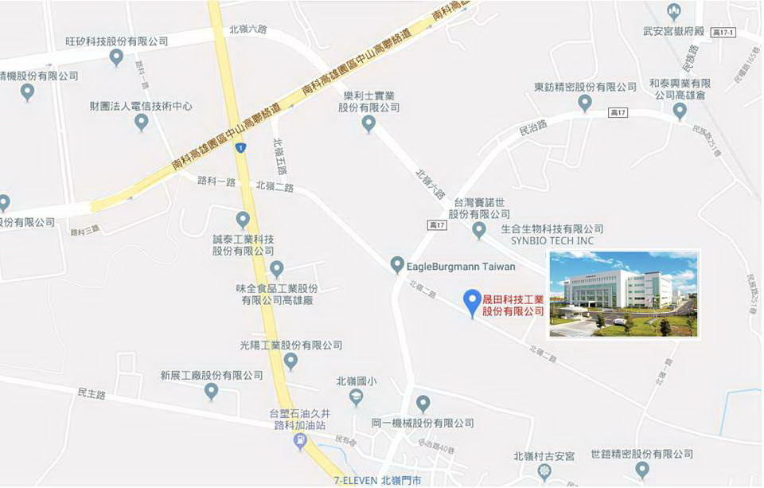

搭乘火車台鐵**路竹站**或**岡山站**下車，出站後轉搭乘計程車(車程約10、15分鐘)。

搭乘高鐵**高鐵台南站**下車，出站後，轉乘計程車前往(車程約25分鐘)。

自行開車

**國道系統：**國道1號至高科交流道(342公里處)，行駛高雄園區專用聯絡道即可抵達。

**省道系統：**A.經國道1號由路竹交流道下(南下338公里處)，往路竹區市區方向至台1號省道，沿台1號省道南下約10分鐘即可抵達。

B.經國道1號由岡山交流道下(北上349公里處)，往岡山區市區方向接台1號省道，沿台1號省道北上約15分鐘即可抵達。